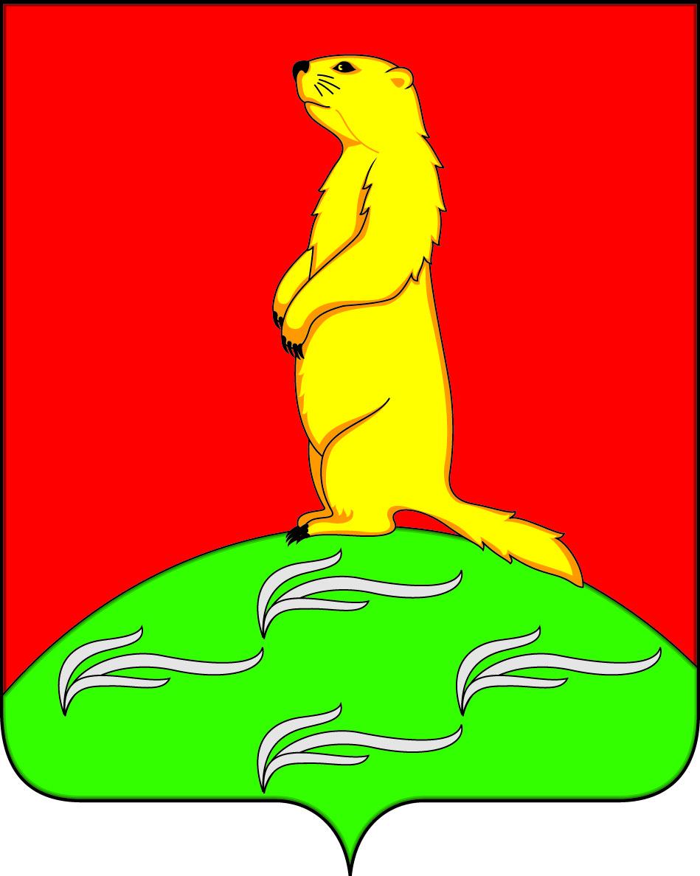

АДМИНИСТРАЦИЯ

ПЕРВОМАЙСКОГО СЕЛЬСКОГО ПОСЕЛЕНИЯ

БОГУЧАРСКОГО МУНИЦИПАЛЬНОГО РАЙОНА
ВОРОНЕЖСКОЙ ОБЛАСТИ
ПОСТАНОВЛЕНИЕ

от «14» июля 2021 г. № 34
с. Лебединка

О выделении специально оборудованных
мест для размещения печатных
агитационных материалов

В соответствии с Федеральным законом от 06.10.2003 № 131 – ФЗ «Об общих принципах организации местного самоуправления в Российской Федерации», от 12.06.2002 № 67- ФЗ «Об основных гарантиях избирательных прав и права на участие в референдуме граждан Российской Федерации», Федеральным законом от 22.02.2014 № 20 – ФЗ «О выборах депутатов Государственной Думы Федерального собрания Российской Федерации», постановлением Правительства Российской Федерации от 18.06.2021 № 932 «О мерах по оказанию содействия избирательным комиссиям в реализации их полномочий при подготовке и проведении выборов депутатов Государственной Думы Федерального собрания Российской Федерации восьмого созыва» администрация Первомайского сельского поселения п о с т а н о в л я е т:
1.Выделить на территории Первомайского сельского поселения Богучарского муниципального района следующие специально – оборудованные места для размещения печатных агитационных материалов:
- информационный стенд в здании администрации Первомайского сельского поселения по адресу: с. Лебединка, ул. Первомайская, 10;
- информационный стенд в здании центральной конторы по адресу: с. Лебединка, ул. Первомайская, 11;
- информационный стенд в здании медицинского пункта по адресу: с. Новоникольск, ул. Кирова, 5 б;
- информационный стенд в здании медицинского пункта по адресу: х. Батовка, ул. Авиаторов, 9/1;
- информационный стенд в здании медицинского пункта по адресу: с. Плесновка, ул. Ленина, 11а.».
2. Обнародовать настоящее постановление на территории Первомайского сельского поселения.

3. Контроль за исполнением настоящего постановления оставляю за собой.

Глава Первомайского сельского поселения В.В. Войтиков

